模块三任务3子任务1“国潮来袭”国风系列文创笔记本首张主图设计

教学课题 | 文化传承——国风系列文创笔记本的数智化视觉营销 | 所属课程 | 视觉营销设计
所属单元 | 第三模块：较复杂款商品视觉营销设计  学习任务三：国风文创笔记本主图制作  子任务一：文创笔记本首张主图设计 | 授课地点 | 校内实训室1604
授课对象 | 电子商务24级教学4班（大二上学期） | 学时 | 2学时
上课教师 | 高伟平（主讲） | 上课时间 | 2025年11月19日5-6节
所用教材 | 《电子商务视觉设计》“十四五”职业教育国家规划教材
教学分析
学习任务 | 为了让国风系列文创商品通过新技术焕然新生，激发学生对传统文化的热爱、对国计民生的关注，作为学校师生共建的“数智电商工作室”，与武汉四方文化有限公司达成合作意向，参与“国潮来袭”项目，为企业开展线上电商店铺国风系列文创笔记本进行图片设计工作，包括首张主图、剩余四张主图及完整的新品系列主图设计与制作工作。  本次子任务是承接国风系列文创笔记本的首张主图设计工作，需要同学们根据前期完成拍摄和修图的国风系列文创笔记本商品图片进行首张主图设计任务。

学习内容 | 本节课为电子商务专业核心课程《视觉营销设计》模块三，任务三的子任务一，旨在培养学生对较复杂款商品的数智化主图设计能力。课程结合企业需求和AI智能助手，辅以《网店运营1+X职业技能等级中级证书》、全国职业院校电子商务技能大赛中关于商品图片处理部分评分标准。
学习内容 |  | 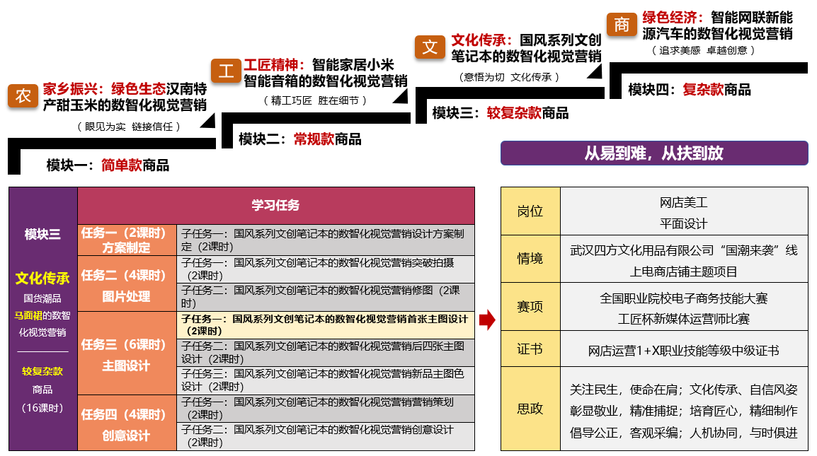
学情分析 | 1、知识和技能基础：  知识基础：经过此前的学习，全体学生已具备简单款与常规款商品主图设计的知识积累，对国风文化有初步认识，但缺乏对较为复杂款商品主图设计，特别是具有文化内涵的文创笔记本主图设计的知识储备，且对于人工智能在主图设计上的应用知识了解不够深入。  技能基础：上节课学生已经完成了国风系列文创笔记本修图任务，且具备简单款与常规款商品主图设计技能，但缺乏将人工智能技术应用于较复杂款商品主图设计的实践技能，需要提升人机协同和使用新技术的能力。  2、认知和实践能力：  认知能力：学生的认知能力处于简单款和常规款商品主图设计阶段，需逐步引导适应较复杂款商品主图设计问题的解决，然而存在对人工智能在主图设计中的作用认知不足、缺乏对较复杂款商品主图设计的认知、需要在真实任务中提升解决问题和批判性思维能力等问题。  实践能力：26位同学能够较熟练地使用photoshop完成主图设计操作，但存在缺乏将人工智能工具融入实践的经验、需要更多实践提升较复杂款商品主图设计的理论与实践结合能力以及在实际项目中锻炼以提高传统文化与现代技术结合能力的问题。  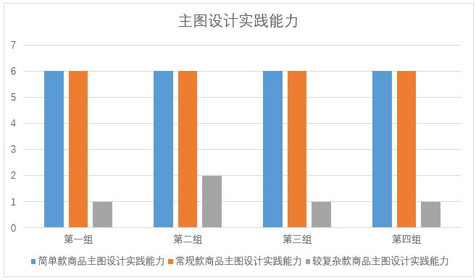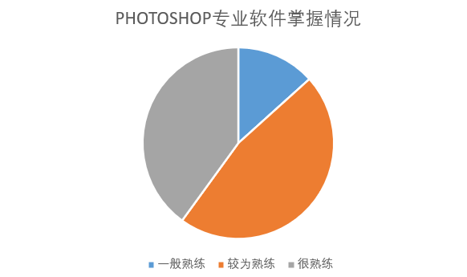  3、学习特征：对新技术和新趋势充满好奇，热衷于获取如人工智能在电商中的应用等前沿知识。习惯数字化学习环境，能熟练利用在线资源。注重实践，期望通过实际案例和项目提升能力。团队合作意识强，乐于在小组作业中发挥优势。思维活跃，接受新事物迅速，但在深度思考和系统性学习方面有待加强。热情有余，细心不足，需要潜移默化地培养学生的职业素养，从扶到放地提升学生的职业技能和正确引导他们理解如何在新智生产力背景下超越人工智能的批判创新思维。

教学目标 | 素质目标 | 知识目标 | 能力目标
教学目标 | Q1通过引入人工智能新技术、新方法，培养数智时代急需的电商视觉营销人才。 | K1学生能够正确说出人工智能在国风系列文创笔记本首张主图设计中的应用方法 | S1学生能够使用人工智能完成国风系列文创笔记本首张主图参考图的生成。
教学目标 | Q2通过建设“工作室式学习共同体”，培养学生规范操作的职业素养和团队合作意识，同时激发学生的主人翁意识，让学生要学、爱学、乐学、会学。 | K2学生能够正确分析较复杂款商品国风系列文创笔记本的首张主图设计技巧。 | S2学生能够完成较复杂款商品《国风系列文创笔记本首张主图优化方案》制定。
教学目标 | Q3通过校企合作项目增强学生的文化自信、激发民族担当，在人机协同的过程中培养学生批判创新、超越人工智能的新智素养。 | K3学生能够总结出人工智能和photoshop专业图像处理软件综合应用的首张主图设计方法。 | S3学生能够综合应用人工智能和photoshop专业图像处理软件完成国风系列文创笔记本首张主图设计与制作。
教学重点及突破方法 | 使用稿定设计AI生成首张主图参考图。  突破方法：课前自主学习，课中AI助学，采取“生成、分析、创新”流程，教师演示后，小组分工操作演练，掌握教学重点。
教学难点及突破方法 | 按商用标准制定参考图优化方案。  突破方法：在教学中引入AI学伴，帮助融会贯通，举一反三。组织学生“试错、验证、优化”，教师给予个性化的指导，鼓励学生不断尝试和创新，突破教学难点。

教学设计
教学组织 | 引入学院师生共建的“数智电商工作室”与武汉四方文化有限公司达成合作意向，参与“国潮来袭”线上主题活动项目，对国风系列文创笔记本完成主图设计任务展开教学，以训练人工智能变革后的岗位技能为主线，借助AI学伴、大数据技术，构建“学、试、练、评、拓”“六级阶梯式技能训练链”递进式组织教学，让学生乐学、会学。  对接《网店运营1+X职业技能等级中级证书》和全国职业院校电子商务技能大赛中关于商品主图设计部分评分标准，教学组织渗透职业素养，关注国计民生，提升审美感知，树立文化自信，塑造学生“意悟为切，文化传承”的责任意识和使命感。  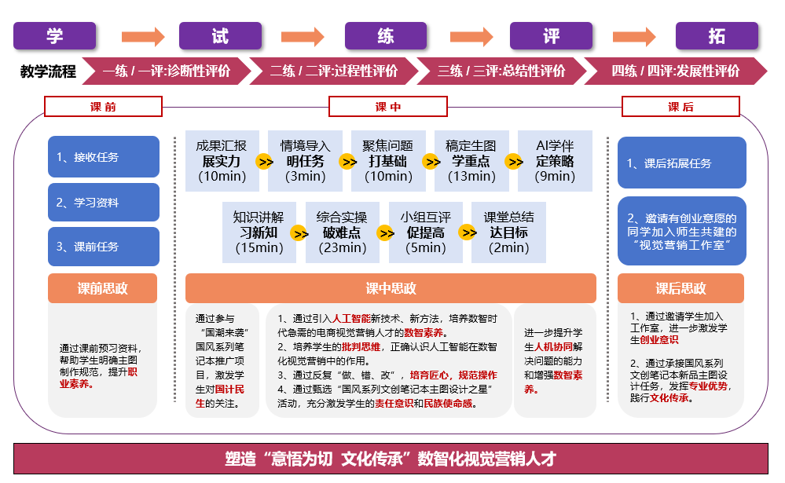

教学方法 | 教师教法：  1、案例分析法：教师采用工作室引入的“国潮来袭”国风系列文创笔记本案例，引导学生结合文创笔记本特点和传统国风文化，根据国风系列文创笔记本的商品价值完成商品主图设计任务。  2、演示操作法：教师现场演示规范操作，引导学生按照行业标准进行规范操作。  学生学法：  1、自主探究法：课前自学《首张主图设计规范预习资料》，明确主图位置、尺寸、首图设计要点等知识，做好测试准备。  2、小组合作法：课中分小组合作、竞争，共同完成国风系列文创笔记本的主图设计任务。  3、AI学伴：为学生配备AI学伴，提供优化建议，提升学习效率。
 | 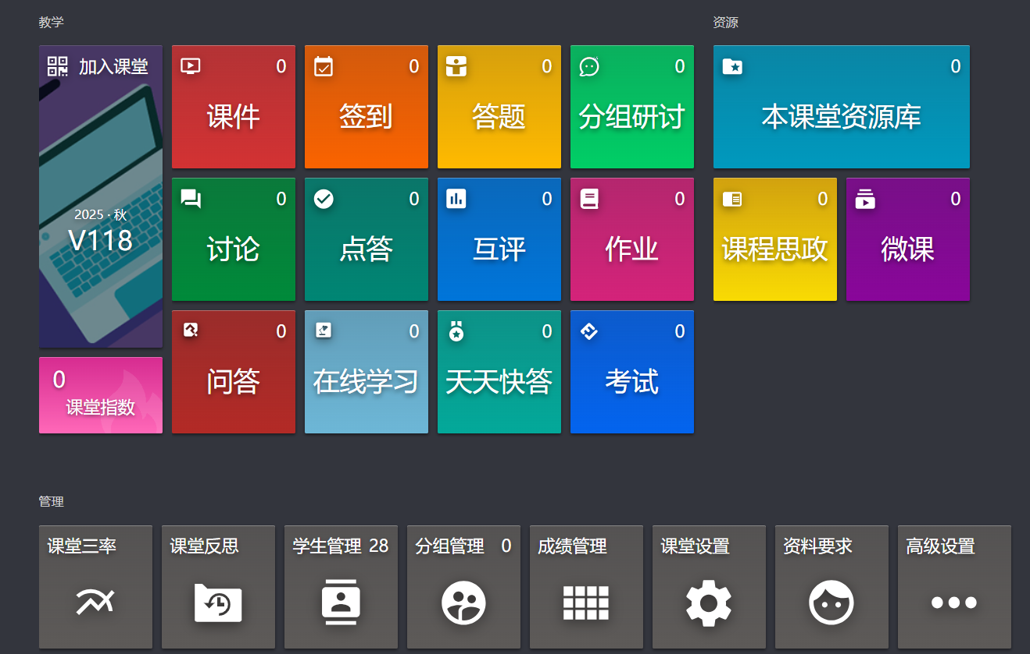 |  |  | 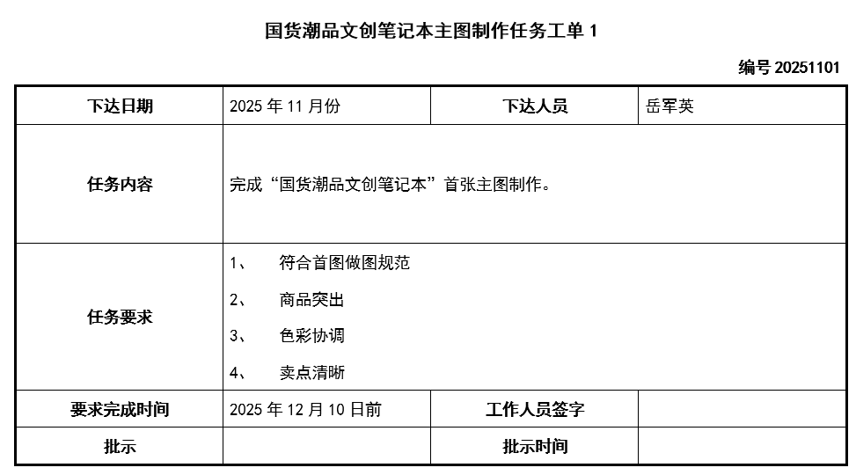 | 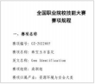
 | 金课坊平台：  课堂互动，测试反馈。 | 图片处理软件：  专业图形图像处理软件。 | 人工智能：  稿定设计。 | 企业任务工单：  根据企业要求，规范化、标准化。 | 技能大赛标准：  评价依据。
教学手段 | 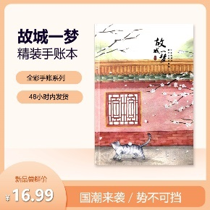 | 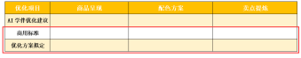 | 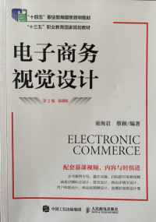 | 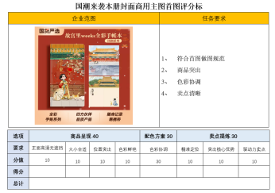 | 
教学手段 | 图片案例：  案例生成与分析，为创新提供理论依据与思路。 | 优化方案：  提取、验证、梳理、制定，帮助学生一步步突破教学难点。 | 《电子商务视觉  设计》  国家十四五规划教材 | 《商用主图首图评分标》文档  规范化、标准化。反复强调教学难点。 | AI学伴：  助力学生随时随地，趣学易学,提升效率。

教学过程
课前
教学内容 | 教师活动 | 学生活动 | 资源 | 意图
【课前预习】  课前自学《首张主图设计规范预习资料》为课堂快问快答做准备。 | 【上传任务单】  教师上传任务单和预习资料，学院“数智电商工作室”接到国风系列文创笔记本主图设计任务。  【布置任务】  完成《首张主图设计规范预习资料》预习。 | 【下载任务单】  学生接收并了解任务详情。  【完成任务】  下载预习资料，并完成预习。 | 任务单  金课坊平台 | 1、翻转课堂  通过课前预习翻转课堂，提高学生的学习兴趣。  2、提升职业素养  通过《首张主图设计规范预习资料》提升学生的职业素养和规范意识。

课中
教学环节(分钟) | 教学内容 | 教师活动 | 学生活动 | 资源 | 意图
成果汇报展实力（10分钟） | “国潮来袭拍摄之星”结果公布：企业导师评选结果短视频播放。 | 【反馈分享】  企业导师的反馈是弄潮组的拍摄图片风格古色古香，非常契合“国潮”主题，且构图、色调都非常符合他们的用图需求。  【主持分享】  下面请“弄潮组”的组员上台，给大家分享和展示他们组的拍摄经验及成果。 | 【学生演示】  获选小组上台演示与经验分享。  【学习拍摄经验】  其他同学查看弄潮组的拍摄场景重现，聆听经验分享，学习拍摄经验。 | 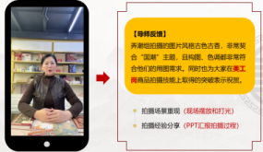  导师评选结果视频  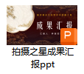 | 1、公布评选结果  “国潮来袭拍摄之星”结果公布。  2、竞争意识  通过获选小组的经验分享，激发学生力争上游的竞争意识。
情境导入明任务（2分钟） | 【教学任务】  完成一张符合商用要求的首张主图设计与制作。 | 【分解任务】  要圆满完成今天的任务，需要4步走：1、正确选择首张主图的制作类型；2、使用稿定设计AI生成首张主图参考图；3、按商用标准制定参考图优化方案；4、使用Photoshop完成主图优化实操。 | 【明确任务】  明确课堂任务，做到心里有数。  【明确子任务】  清楚任务达成步骤，一步步完成学习。 | 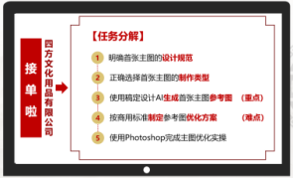 | - 明确教学任务  明确教学任务，引起学生重视。  - 分解任务  将任务进行分解，帮助学生更好理解和吸收新知识，掌握新技能。
聚焦问题打基础（8分钟） | 【教学内容】  - 首张主图设计规范  - 首张主图适用制作类型 | 【激活旧知】  开启快问快答，针对课前预习资料回答主图设计规范相关问题。  【讲解知识】  主图设计时常用的四种类型：边框类、场景类、热地类、白底类。  【组织投票】  结合首张主图的设计要点,选择出最适合首张主图的制作类型。 | 【参与互动】  参加快问快答。  【学习新知】  学习主图设计时常用的四种类型：边框类、场景类、热地类、白底类。  【参与投票】  结合首张主图的设计要点,选择出最适合首张主图的制作类型。 | 金课坊平台 | 1、规范操作  通过快问快答再次强调首张主图的作图规范问题。  2、学习新知  学习新知，为后续学习内容做准备。
稿定生图  学重点  （15分钟） | 【教学重点】  AI稿定设计生成首张主图参考图 | 【提出重点】  通过“稿定设计”AI快速生成边框类商品主图参考图并进行初步筛选。以小组为单位选出最满意的一张上传到金课坊讨论中。  【组织学生投票】  组织学生对上传的图片进行投票，选出最受欢迎的一组。并随机提问学生选择的原因。 | 【明确重点】  通过“稿定设计”AI快速生成边框类商品主图参考图并进行初步筛选。  【参与投票】  参与金课坊投票。  【回答问题】  被选中的同学回答选择原因。 | 金课坊  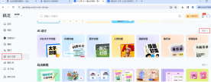  稿定设计 |  | 1、明确教学重点  明确教学重点，引起学生重视。  2、培养数智素养  通过教师演示使用“稿定设计”AI商品主图生成，引入人工智能新技术、新方法，培养学生的数智素养。  3、实操练习  根据教师演示使用人工智能完成国风系列文创笔记本主图设计操作。通过实操练习突破教学重点。

AI学伴定策略（10分钟） | 【融入AI辅助】  - 上传图片到AI学伴给出优化意见；  - 完成优化方案部分填写。 | 【组织AI评价】  将生成的图片发给视觉营销设计AI学伴，从商品呈现、配色方案、卖点提炼三个方面对生成的图片给出评价和优化建议，并完成《国风系列文创笔记本首张主图优化方案》AI学伴部分填写。上传金课坊讨论中。  【教师点评】  选择一到两组上传的截图进行说明  【本节课小结】  下节课我们从商品呈现、配色方案、卖点提炼展开学习，采用辩证思维反过来对AI评价结果进行验证，从而真正做到“以头脑为主，以AI为辅”。 | 【参与AI评价】  将生成的图片发给视觉营销设计AI学伴，根据AI学伴给出的优化意见填写《国风系列文创笔记本首张主图优化方案》AI学伴部分。上传金课坊讨论中。  【聆听点评】  听取教师点评。  【课堂小结】  掌握学习进度，加深学习印象。 | AI学伴    优化方案 | - 批判思维  通过组织讨论培养学生的批判思维，提醒学生不能过度依赖人工智能，正确认识人工智能在数智化视觉营销中的作用。  2、制定策略  根据学生学情制定策略，帮助学生理清学习步骤。  3、引出难点  通过优化方案制定引出课程难点：“按商用标准制定参考图优化方案”，体现以学生为主，教师为辅的教学理念，同时引导学生参与式学习。
知识讲解习新知（15分钟） | 【教学难点】  按商用标准制定参考图优化方案 | 【激活旧知】  通过一道抢答题复习上节课学习内容：视觉营销设计中，要验证图片是否符合商用标准，要从哪些方面展开呢？  【传授新知】  商用标准的首张主图制作技巧：  - 商品呈现  - 配色方案  - 卖点提炼  【课堂练习】  根据学习内容完成“商用标准”的填写后，再对比AI学伴优化建议和生成的参考图，拟定优化方案。 | 【参与抢答】  学生积极参与抢答。  【学习新知】  商用标准的首张主图制作技巧：  - 商品呈现  - 配色方案  - 卖点提炼  【完成课堂练习】  对《国风系列文创笔记本首张主图优化方案》进行验证和修改，完成符合商用标准的首图优化方案制定。 | 优化方案  金课坊 | 1、明确教学难点  按商用标准制定参考图优化方案，引起学生重视。  2、任务升级  通过层层递进的任务设计，带领学生一步一步完成学习。  3、批判思维  通过学习内容对比AI学伴优化建议，帮助学生验证、反思AI对我们的影响，正确认识人工智能在数智化视觉营销中的作用。
综合实践  破难点  （23分钟） | 【教学内容】  使用人工智能和photoshop专业图像处理软件综合应用完成国风系列文创笔记本首张主图设计。 | 【发布任务】  请各小组相互配合，根据制定的优化方案，运用photoshop完成国潮来袭文创笔记本的首张主图制作。  【教师演示】  教师演示Photoshop中边框的制作方法。  【巡堂指导】  小组合作完成任务，教师在课堂中巡堂指导。及时发现和解决问题。 | 【明确任务】  小组相互配合，根据制定的优化方案，运用photoshop完成国潮来袭文创笔记本的首张主图制作。  【查看演示】  查看教师演示。  【完成任务】  以小组为单位综合应用，根据制定的优化方案，运用photoshop完成国潮来袭文创笔记本的首张主图制作。 | 优化方案  Photoshop软件  金课坊平台 | - 学以致用  使用photoshop专业软件完成国风系列文创笔记本首张主图设计。  2、小组合作  通过限时任务促使小组合作，进一步培养学生在职场所需的沟通与合作能力。  3、人机协同  进一步提升学生人机协同解决问题的能力和增强数智素养。  4、突破教学难点  组织学生“试错、验证、优化”，给予个性化的指导，鼓励学生不断尝试和创新，最终通过实践突破教学难点。
小组互评促提高  （5分钟） | 【评价标准】  企业需求、  《商用主图首图评分表》、  比赛中的做图要求 | 【组织互评】  展示企业提供的一张范图并提供评分依据，组织小组互评。 | 【参加互评】  被选中的小组对指定小组作业进行打分和点评。 | 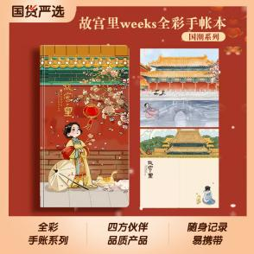  企业范图  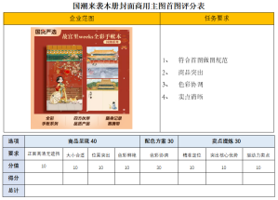  商用主图首图评分表 | - 表达能力  通过学生互评提升学生表达能力的同时，再次强化知识记忆。  2、工匠精神  通过反复地学→练→改，培养学生精益求精的工匠精神。  3、批判创新思维  探索人机协同模式下的马面裙主图设计过程中，帮助学生树立正确认知，培养批判创新思维和新智生产力背景下超越人工智能的新智素养。
课堂总结达目标（2分钟） |  | 【教师评价】  课后会将大家的主图发给企业导师进行“国潮来袭首张主图之星”评选。  【课堂总结】  “主图首张用边框，  商品居中主次彰，  配色贴合品类项，  卖点提炼一眼亮。” | 【听取评价】  做好评选准备。  【听取总结】  听取课堂总结，明确学习路径。 |  | - 民族使命感  通过甄选“国潮来袭首张主图之星”评选活动，充分激发学生的责任意识和民族使命感。  2、课堂总结

课后
教学内容 | 教师活动 | 学生活动 | 资源 | 意图
课后拓展  【四练（课外项目）】  国风系列文创笔记本新品主图设计与制作 | 【布置任务】  在规定时间内上传为企业国风系列文创笔记本新品设计与制作的一组商品主图，践行文化传承！  【四评（发展性评价）】  对四练任务完成情况进行知识技能拓展评价 | 【完成任务】  按四练任务要求完成任务  【专创融合】  有兴趣的同学课后联系任课老师加入我院师生共建的”数智电商工作室”，鼓励大家以此工作室作为创业媒介，可承接或引入项目，学以致用。 | 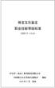  1+X职业技能等级标准  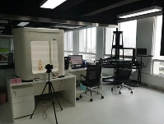  “数智电商工作室” | 1、 技能拓展  通过课外四练项目，让学生能够举一反三，提升专业理实转化能力。  2、 激发创业意识  建设“工作室式学习共同体”，激发学生的创业意识，落实创业想法。  3、文化传承  通过国风系列文创笔记本新品主图设计任务，发挥专业优势，践行文化传承。

教学评价
教学过程中，过程性评价贯穿始终，从“文化素养，理论运用，职业精神，实践技能”四维度、“企业、教师、学生”三主体、“课前、课中、课后”三环节、融入《网店运营1+X职业技能等级中级证书》、全国职业院校电子商务技能大赛中关于商品图片处理部分评分标准，具体评价方法见下表：
评价环节 |  | 评价项目 | 评价内容 | 分值 | 评价主体 | 评价标准
课前一评  20% |  | 课前【一练】 | 首张主图设计规范预习资料【理论运用】 | 10 | 平台 | 共4题，每题2、5
 |  | 预习资料 | 首张主图设计规范预习资料【理论运用】【文化素养】 | 10 | 师评 | 完成全部预习得10
课中 | 二评  25% | 首张主图制作类型 | 选择正确的首张主图制作类型【理论运用】 | 5 | 平台 | 单选题，5分
课中 | 二评  25% | 商用标准学习 | 明确商用标准【实践技能】【职业精神】 | 10 | 师评 | 商品呈现：4  配色选择：3  卖点提炼：4
课中 | 二评  25% | 课中【二练】  按商用标准制定参考图优化方案 | 国风系列文创笔记本首张主图优化设计方案拟定【实践技能】 | 10 | 师评+企业导师 | 师评：6分；  企业导师：4分。
课中 | 三评  35% | 商用标准 | 商品呈现、配色方案、卖点提炼【理论运用】 | 5 | 学生互评 | 效果分析3分  优化意见2分
课中 | 三评  35% | 课中【三练】  使用ps完成首张商品主图设计 | 使用ps完成国风系列文创笔记本首张主图设计与制作【实践技能】 | 20 | 企业导师+教师+AI学伴 | 以企业需求作为评分依据
课中 | 三评  35% | 小组合作 | 团队分工明确，各成员参与分工【职业精神】 | 5 | 师评 | 分工明确3分，全员参加2分
课中 | 三评  35% | 主图设计之星评选 | 企业导师选拔【文化素养】 | 5 | 企业导师 | 参与评选3分，获选奖励2分
课后四评  20% |  | 课后【四练】  能力拓展 | 践行文化传承——完成国风系列文创笔记本新品主图设计【实践技能】【文化素养】 | 10 | 师评、企业导师 | 打光正确4分、构图合理4分，企业采纳加2分
 |  | 课后测验 | 课后测验完成情况【理论运用】 | 5 | 平台 | 共5题，每题1分
 |  | 清理实训室 | 整理实训室和设备【职业精神】 | 5 | 师评、互评 | 按规定位置摆放3分，实训室整洁2分
备注 |  | “稿定设计AI主图生成”投票第一名小组、“主图设计之星”小组给与额外加分奖励
合计 |  |  |  | 100

教学反思
教学实效 | 1、教学目标有效达成  借助现代化教学手段突破教学重难点，全部学生通过AI学伴的测试，知识掌握牢固、实践操作完成度高，能在规定的时间内完成主图设计任务，基本符合商家主图设计要求，有效达成教学目标。  2、多维度促教学  利用人工智能图像处理、专业图像处理软件、多种AI技术、信息化手段，保证学习效果，通过引入人工智能新技术、新方法，培养数智时代急需的电商视觉营销人才。  3、创业意识逐渐形成

 | 建设“工作室式学习共同体”，带领学生创业。工作室在“过潮来袭”店铺主题活动项目中对国风系列文创笔记本进行商品首张主图设计，选出符合商家要求的成片，问卷调查显示本次项目满意度较高。
 | 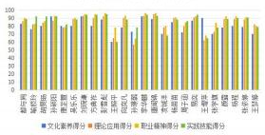 | 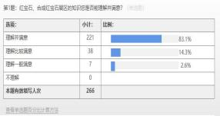
 | 学生任务完成情况成绩统计表满意度调查
不足与改进措施 | 不足：  1、有两位学生在学习人工智能图像处理技术和主图设计技巧时感到较为吃力，跟不上教学进度。  2、对于数智化视觉营销设计中涉及的一些新技术和工具讲解不够深入，学生在实践中可能无法充分发挥其优势。  改进：  1、采取一生一导师的帮扶方法，让使用熟练的同学一对一指导不熟的同学。  2、深化数智化技术教学，结合实际案例进行更深入的剖析，让学生知道如何使用工具，更明白为什么这样使用。

